|  |
| --- |
|  |
| 概要介绍 |
| Welearn——基于微信的教学管理平台 |

|  |
| --- |
| REZM 开发小组  2015-7-22 |

目录

1.前言 2

2.创意描述 2

3.方案分析 2

3.1 利益相关者分析 2

3.2 现有平台分析 3

3.3 制定系统边界 5

3.4.功能简介 5

3.4.1 系统用例 5

3.4.2 功能划分 7

3.4.3功能设计流程 7

3.5投资分析 10

3.5.1 价值回报分析 10

3.5.2 预算评估 11

3.5.3 解决方案ROI分析 11

4.特色综述 13

5.开发工具与技术 14

5.1 开发工具和框架 14

5.2 关键技术 14

6.应用对象 15

7.应用环境 15

8.结语 15

# 1.前言

目前，随着移动通信技术的飞速发展，利用移动APP进行学习越来越受到高校广大师生的青睐。其中，微信平台因其开发成本低、升级维护周期短、占用空间小等明显优势被广泛使用。截止今年第一季度，微信每月活跃用户数已达5.49亿。因此依托微信平台进行微信APP的开发可以得到大力推广与应用。

现阶段高校师生大多使用PC、平板进行教务办公、获取信息、沟通交流，操作繁杂不便携带，而且部分网站兼容性差，虽已开发移动APP，但是功能繁杂，充斥着许多对于学生用处甚微的功能。针对此现状，我们想寻找一种新的方式，使广大师生能够方便快捷地进行办公和学习。

# 2.创意描述

考虑到越来越多的学生希望在校内外可以随时随地查询教务信息，并希望考勤管理具有更高的效率，我们想到开发基于微信平台的“微教务系统”，以满足学生对于信息查询的便携性、考勤管理的高效性和交流反馈的实时性的要求。

下图是我们团队基于微信APP开发，在讨论中得到的思维导图：



图1 项目思维导图

# 3.方案分析

## 3.1 利益相关者分析

经过分析我们确定了系统的利益相关者主要有学生、老师、管理员、MIS系统、教务系统、微信，然后对他们的价值分析如下：

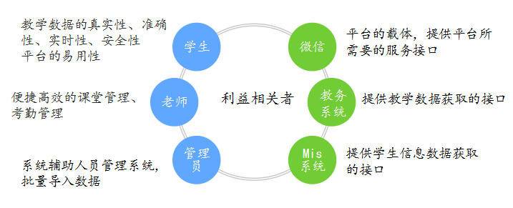

图2 利益相关者分析

## 3.2 现有平台分析

通过对利益相关者的分析，确定了他们的价值，然后需要对现有平台进行分析，确定现有平台是否已经满足了老师学生的要求。

表1现有平台分析

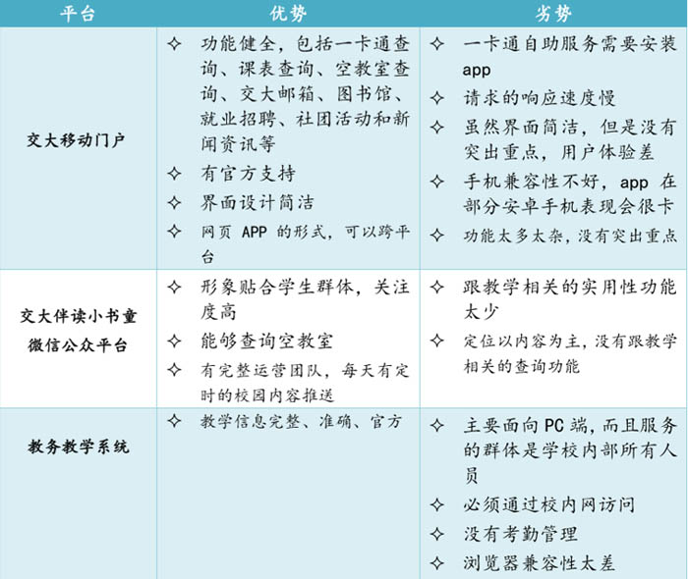

通过对现有平台的分析，我们发现，目前学校并没有一款真正便捷而且戳中学生痛点的APP，而且手机由于内存原因，同学们对于传统安装APP普遍比较排斥。所以我们想到了微信公众平台。

## 3.3 制定系统边界

系统边界定义了系统跟外部的接口，确定了系统的范围，有助于我们确定用户需求。如下图所示：



图3 系统边界图

跟服务器直接交互的有网页客户端、微信服务器、微信客户端、教务系统、MIS系统、Face++图像识别开发平台、Tuling机器人开发平台，所以这就是系统的边界。

## 3.4.功能简介

### 3.4.1 系统用例

* 学生子系统用例图

学生管理子系统分为公共查询、课程管理、个人查询三个模块，其用例图如下图所示：



图4 学生子系统用例图

* 老师子系统用例图

老师子系统分为公共管理、作业管理、签到管理、在线测评、查看反馈五个模块，其用例图如下图所示：



图5 老师子系统用例图

* 管理员子系统用例图

管理员子系统分为账号管理、课程管理、签到管理三个模块，其用例图如下图所示：

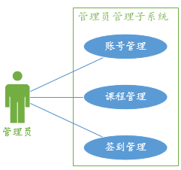

图6 管理员子系统用例图

### 3.4.2 功能划分

通过对用例图的分析，我们进一步分析了系统的业务，细化系统的功能，画出了系统的功能模块图：

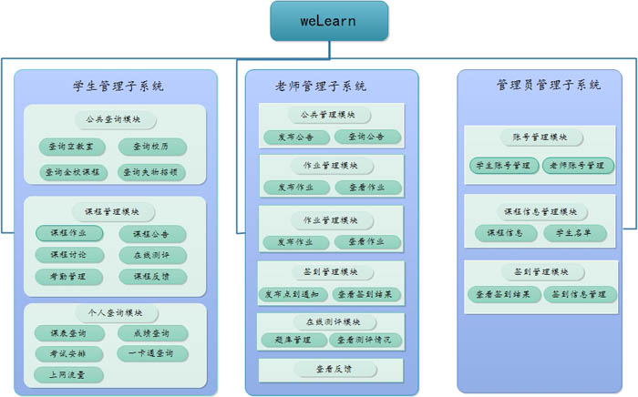

图7 主要功能结构图

### 3.4.3功能设计流程

下面将以考勤管理为例介绍功能的设计流程：

* 功能分析：首先老师建立签到任务，学生收到签到通知后，通过上传自拍照片进行签到，系统通过人脸识别功能对上传照片与库存照片进行对比，从而完成签到功能。
* 时序图：通过分析，首先绘制了功能模块时序图

1. 老师创建签到任务时序图



图8 老师创建签到任务时序图

1. 学生自拍签到时序图



图9 学生签到时序图

1. 老师审核签到时序图



图10 老师审核签到功能时序图

* 流程图：为了更直观地显示该功能的实现过程，我们绘制出了对应此功能的流程图，如下所示：



图11 学生签到功能流程图

## 3.5投资分析

### 3.5.1 价值回报分析

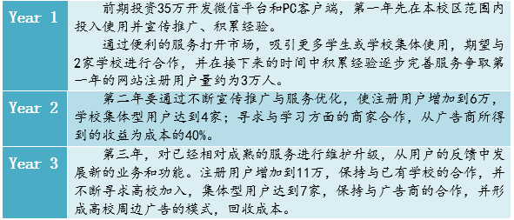

### 3.5.2 预算评估

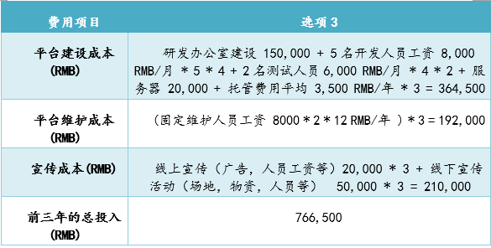

### 3.5.3 解决方案ROI分析

* 基础假设

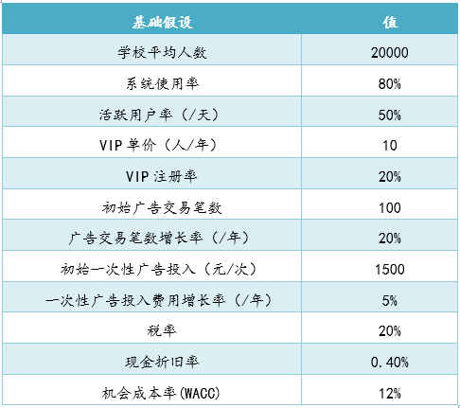

* 基础年交易量分析：

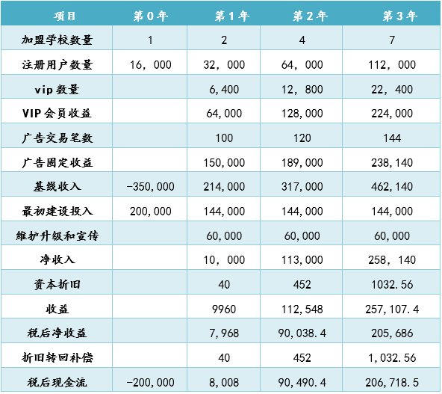

* 增量现金流：

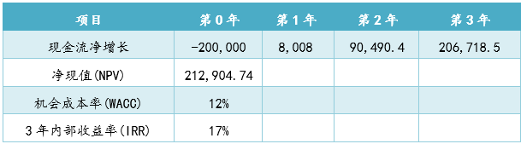

* 投资回收期：

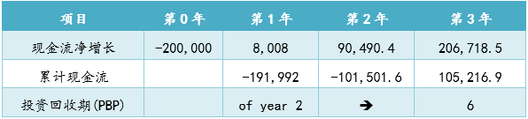

* 结论：通过以上对解决方案的成本分析、收入分析、投资回报率的分析计算易得出：
* 净现值 NPV 为 212904.74，大于0；
* 内部收益率(IRR)17%，大于机会成本率WACC；
* 到了第三年积累的现金流就达到了 10.5万元。

综上所述，此解决方案是可行的。

# 4.特色综述

* 设计创新
* 将考勤管理与目前比较流行的自拍相结合，设计符合众学生口味。系统通过人脸识别接口对上传照片与库存照片进行相似度对比，从而完成签到同学与签到账号的匹配，老师只需要检查是否有其指定物品即可审核签到，保证了签到的真实性。
* 将复杂的程序简化，用户体验度高。如学生查询成绩不必只通过校内网登陆PC端进行操作，只需使用该平台进行绑定，便可一键查成绩，提高了用户的体验度。
* 技术创新
* 调用微信开放平台的高级接口（如：消息加密传输、事件处理等接口）实现用户的交互。
* 通过HttpClient模拟登录技术实现用户的数据和权限获取，以及通过凭证跟学校教务系统交互。
* 使用微信消息AES对称加密技术对传输的消息加密。
* 通过MD5结合挑战应答方式来防止系统重放攻击，提高系统的安全性。
* 接入图灵机器人查询实用信息（如：查火车列次、飞机航班信息等）和陪用户聊天增加平台的实用性和趣味性。
* 应用前景
* 随着后期的发展可以加入更多的功能，如一卡通充值、流量充值等功能。
* 目前是针对我们学校教务系统进行开发，将来可推广至各大高校，开发适用于各大高校的微信教务系统。
* 可以开发更多学生vip定制功能，如作业deadline提醒功能、早起提醒功能、生日祝福功能、旅游定位功能等，吸引更多用户的同时，增加了收益。

# 5.开发工具与技术

## 5.1 开发工具和框架

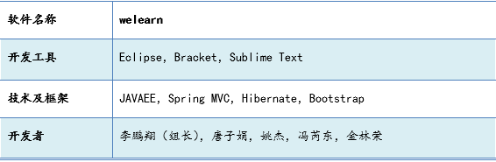

## 5.2 关键技术

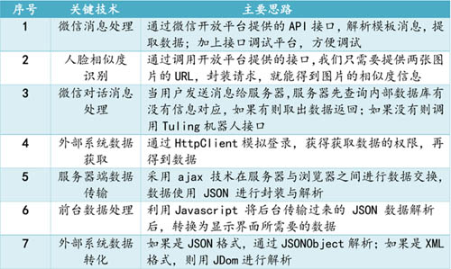

# 6.应用对象

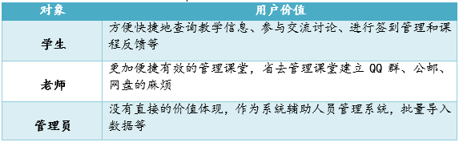

# 7.应用环境

|  |  |
| --- | --- |
| **客户端** | **微信手机客户端、WEB浏览器（如Chrome、Firefox、Opera）** |
| **服务器** | java 1.8 + tomcat 8 |

# 8.结语

此次项目进程中，每个小组成员都积极努力，认真对待，最终共同完成了项目。这是一次难忘的学习经历，在提高实战经验的同时也提高了团队协作能力、积攒了项目经验。

我们团队希望通过本应用，能够为广大师生提供更便捷的服务。